Witamy w Starostwie Powiatowym w Gołdapi!

Tutaj pracują osoby, które dbają o to, aby wszystko w powiecie Gołdap działało jak należy. Urząd pracuje zgodnie z zasadami opisanymi w kilku ważnych dokumentach.

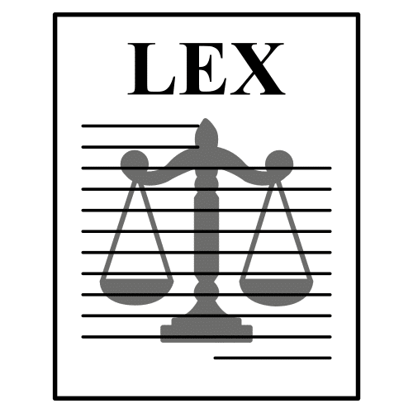

Są to: ustawa o samorządzie powiatowym, Statut Powiatu Gołdapskiego i Regulamin Organizacyjny Starostwa Powiatowego w Gołdapi. Najważniejszą osobą w urzędzie jest Starosta Gołdapski.

W Starostwie robią różne rzeczy. Głównie pomagają dwóm grupom: Zarządowi Powiatu i Radzie Powiatu w Gołdapi. Te grupy mają różne obowiązki, aby dobrze zarządzać naszym powiatem, a urząd pomaga im w tym, aby wszystko szło gładko i z korzyścią dla mieszkańców.

Urząd Powiatowy w Gołdapi znajduje się na ulicy Krótkiej 1. Gdy wejdziecie do budynku, na parterze znajdziecie Biuro Obsługi Mieszkańców.

Tam pracownicy udzielą pomocy każdej osobie, która przychodzi załatwić jakąś sprawę. To miejsce, gdzie dostaniecie informacje i pomoc, żeby wszystko poszło sprawnie.

Do budynku Urzędu w Gołdapi są dwa wejścia. Jedno jest od ulicy Krótkiej, od frontu budynku. Aby wejść, trzeba przejść po schodach.

Drugie wejście jest od strony parkingu. Do parkingu można dojechać od ulicy Krótkiej lub ulicy Podgórnej. To wejście jest na tym samym poziomie, co parking.

Gdy wyjdziecie tym wyjściem, zobaczycie schody. Obok schodów jest specjalna platforma, która pomaga wejść na górę osobom, które mają z tym trudności.

Na parkingu przy Urzędzie w Gołdapi są specjalne miejsca do parkowania. Dwa miejsca są dla osób, które mają trudności z poruszaniem się, a jedno miejsce jest dla osób, które przychodzą z dziećmi, aby załatwić sprawy w urzędzie.

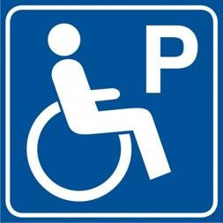

Do wszystkich pomieszczeń w budynku Urzędu w Gołdapi można wejść z psem, który pomaga, czyli psem asystującym.

W budynku, na każdym piętrze, są specjalne mapy, które można dotykać. Dzięki nim można sprawdzić, gdzie są różne pomieszczenia.

Drzwi do każdego pomieszczenia mają tabliczki z napisami w alfabecie Braille’a, czyli takie, które można odczytać dotykiem. Tabliczki te są umieszczone nad klamkami.
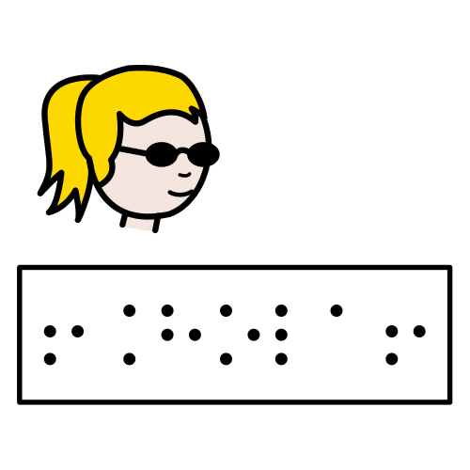

Starostwo w Gołdapi jest otwarty w różnych godzinach w różne dni tygodnia. W poniedziałek pracuje od 7.30 do 16.00. Od wtorku do czwartku jest otwarty do 15.30, a w piątek do 15.00.

Starostwo w Gołdapi robi wiele różnych rzeczy dla ludzi i całego powiatu. Oto, co robią:

1. Edukacja: Pomagają szkołom i uczniom.
2. Zdrowie: Dbają o zdrowie ludzi i pomagają chorym.
3. Pomoc społeczna: Pomagają ludziom, którzy mają problemy.
4. Transport i drogi: Sprawdzają, czy autobusy jeżdżą i czy drogi są dobre.
5. Kultura i zabytki: Opiekują się starymi budynkami i pomagają kulturze.
6. Sport i turystyka: Pomagają w sporcie i gdy ludzie przyjeżdżają zobaczyć powiat.
7. Mapy i nieruchomości: Pomagają z mapami i budynkami.
8. Budownictwo: Sprawdzają, jak budowane są domy.
9. Środowisko: Dbają o przyrodę i zwierzęta.
10. Rolnictwo i lasy: Pomagają rolnikom i leśnikom.
11. Bezpieczeństwo: Dbają o to, aby wszyscy byli bezpieczni.
12. Prawa konsumenta: Pomagają, gdy ktoś kupuje coś i ma problem.
13. Utrzymanie budynków: Dbają o budynki, które są dla wszystkich.
14. Obronność: Dbają o to, aby byliśmy bezpieczni.
15. Promocja powiatu: Pokazują, co w powiecie jest fajnego.
16. Współpraca z organizacjami: Współpracują z różnymi grupami i organizacjami.

Ale Urząd nie robi wszystkiego sam. Są też inne miejsca, które pomagają, na przykład:

- Powiatowy Urząd Pracy w Gołdapi: Pomaga ludziom znaleźć pracę.
- Powiatowe Centrum Pomocy Rodzinie w Gołdapi: Pomaga rodzinom, które mają trudności.
- Zarząd Dróg Powiatowych w Gołdapi: Dbają o to, aby drogi były w dobrym stanie.

W Gołdapi ludzie często przychodzą do nas z różnymi pytaniami i problemami. Oto kilka rzeczy, z którymi można przyjść:

1. Samochody i Prawo Jazdy:
- Jak chcesz zarejestrować auto albo zdobyć prawo jazdy, musisz iść do Wydziału Komunikacji i Transportu.

2. Budowanie i Burzenie:
- Jak chcesz coś zbudować albo zburzyć, musisz iść do Wydziału Budownictwa i Ochrony Środowiska. Tu też zgłasza się budowę ogrodzeń i innych małych rzeczy.

3. Wędkowanie i Ziemia:
- Jak chcesz karty wędkarskiej albo informacji o ziemi, Wydział Budownictwa i Ochrony Środowiska Ci pomogą.

4. Kluby Sportowe i Pomoc Starosty:
- Jak chcesz zarejestrować klub sportowy albo chcesz, żeby Starosta pomógł w jakimś wydarzeniu, idź do Wydziału Organizacyjnego.

5. Informacje o Ziemi i Domach:
- Jak chcesz wiedzieć coś o ziemi albo domach, idź do Wydziału Geodezji i Nieruchomości.

6. Problemy z Zakupami:
- Jak masz problem z czymś, co kupiłeś, Powiatowy Rzecznik ds. konsumentów ci pomoże.

7. Szkoły Specjalne:
- Jak chcesz iść do specjalnej szkoły, idź do Stanowiska ds. Edukacji.

8. Karta dla Starszych:
- Jak chcesz dostać specjalną kartę dla starszych ludzi, idź do Stanowiska ds. Zdrowia i Opieki Społecznej.

9. Informacje i Znalezione Rzeczy:
- Jak potrzebujesz jakichś informacji albo znalazłeś coś, idź do Wydziału Organizacyjnego.

Jeśli szukasz dokładnych informacji o zadaniach poszczególnych wydziałów oraz Samodzielnych Stanowisk Starostwa Powiatowego w Gołdapi, zajrzyj na stronę internetową. Wchodząc na https://powiatgoldap.pl/ i znajdziesz szczegółową listę zadań i wiele innych przydatnych informacji dotyczących urzędu. Tam dowiesz się wszystkiego, co jest potrzebne, aby załatwić swoje sprawy.

Starostwo Powiatowe w Gołdapi dba o dostępność dla wszystkich. Dlatego, zgodnie z ustawą z 19 lipca 2019 roku o zapewnieniu dostępności osobom ze szczególnymi potrzebami i ustawą z 19 sierpnia 2011 roku o języku migowym, oferuje pomoc tłumacza języka migowego. Osoby głuche lub słabosłyszące mogą korzystać z usługi widotłumacza. To znaczy, że tłumacz języka migowego może pomóc za pośrednictwem wideo, nawet jeśli nie jest fizycznie obecny w urzędzie.
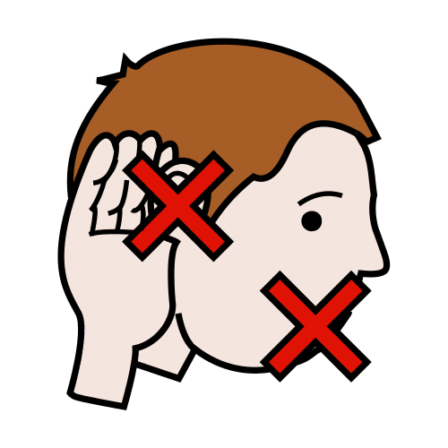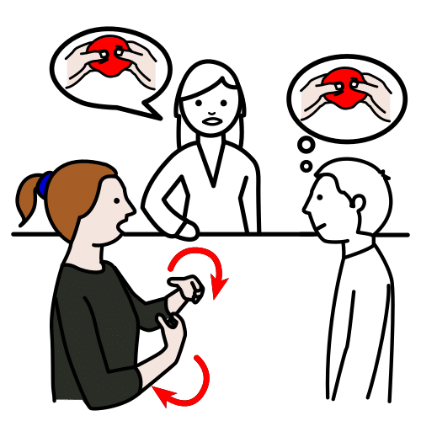

Skorzystanie z pomocy tłumacza języka migowego w Starostwie Powiatowym w Gołdapi jest proste i nie kosztuje nic! Nie trzeba też umawiać się wcześniej.

Jak to zrobić? Przyjdź z Twoją sprawą do urzędu. Tam znajdziesz oznakowane stanowisko, które ma dostęp do tłumacza języka migowego. Pracownik urzędu, używając komputera z kamerą, połączy się z tłumaczem. Tłumacz pomoże w rozmowie między Tobą a urzędnikiem, tłumacząc wszystko w czasie rzeczywistym.

Ten materiał został stworzony dzięki projektowi o nazwie „Dostępny samorząd – granty”. Projekt ten otrzymał finansowanie ze środków Programu Operacyjnego Wiedza Edukacja Rozwój (PO WER) z lat 2014-2020, Działanie 2.18 Wysokiej jakości usługi administracyjne.

